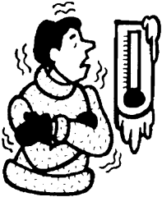
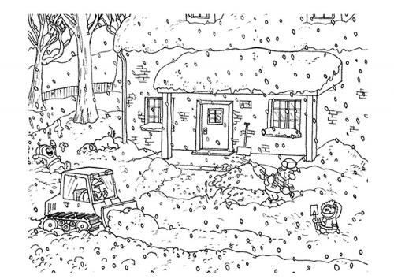

SPOZNALI SMO: ZIMA
ZIMA
Zima je najhladnejši letni čas. Prične se 21. decembra in traja do 20. marca.
Pozimi narava počiva, nekatera drevesa so brez listov. Pozimi je dan krajši in noč daljša. Zunaj je hladno (mraz, slana, sneg, led, poledica, ledene rože, ledene sveče).
LJUDJE, ŽIVALI IN SLEDI V SNEGU
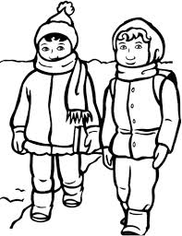
Led, sneg in mraz so za ljudi in živali lahko nevarni. Ljudje in živali se pred mrazom zaščitijo.
Ljudje ogrevamo stanovanja ter smo toplo oblečeni in obuti.
Živali različno preživijo zimo. Medved zimo predremlje v brlogu, polž, jež in jazbec pa zimo prespijo. Mnoge pa preživijo zimo na prostem (srna, zajec, volk…), kjer jim grozita lakota in mraz. Te dobijo gostejšo dlako, za hrano pa morajo skrbeti same ali jim pomagajo lovci.
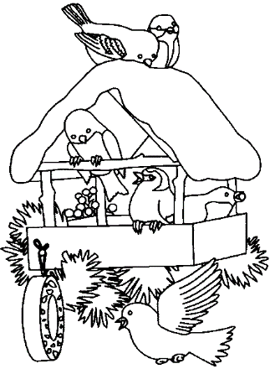
Naše ptice selivke jeseni odletijo v tople kraje zaradi nizkih temperatur in hrane. Te ptice so lastovice, kukavice, štorklje. Nekatere ptice ostanejo pozimi pri nas – ptice stalnice. To so vrabci, sinice, kosi, žolne, taščice. Zaradi mraza jim zmanjkuje hrane. V pomoč jim postavimo ptičjo krmilnico in vanjo natrosimo semena. Lahko jim na drevo obesimo lojeno pogačo.

V snegu opazimo različne sledi gibanja. S pomočjo sledi ugotovimo, kdo se je gibal (ljudje, živali) ali kaj se je gibalo (stroji).

ZIMSKE RADOSTI
Sneg in mraz lahko ljudi tudi razveseljujeta. Omogočata nam, da se ukvarjamo z zimskimi športi, se igramo na snegu ali ledu. Posebno doživetje so sprehodi v naravo.

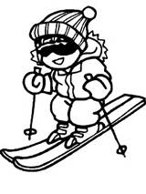
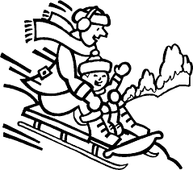
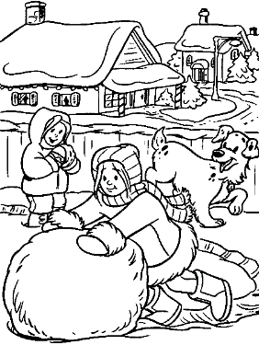
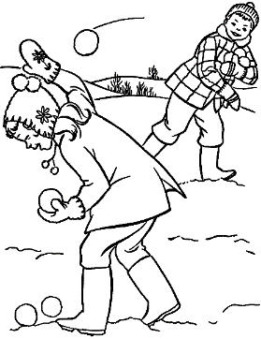

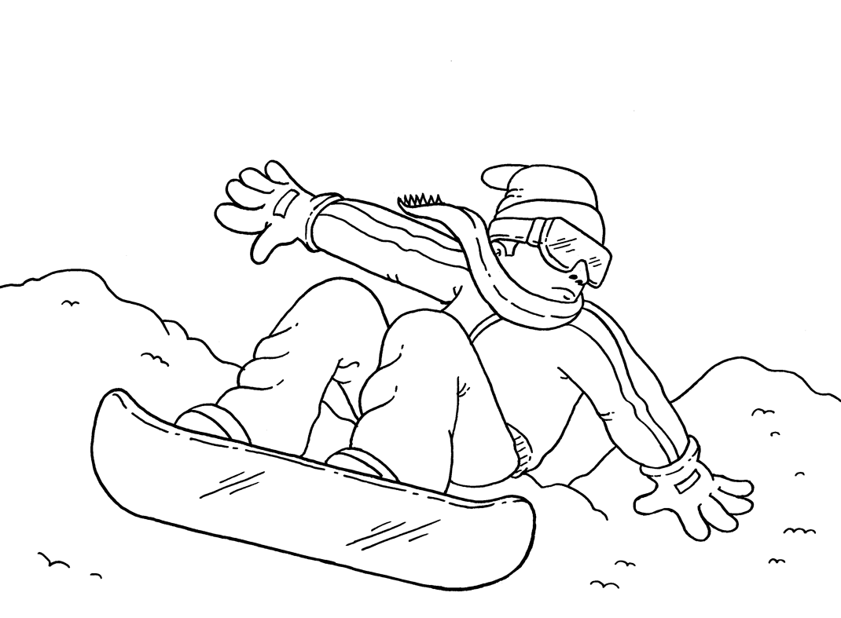
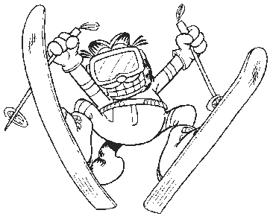
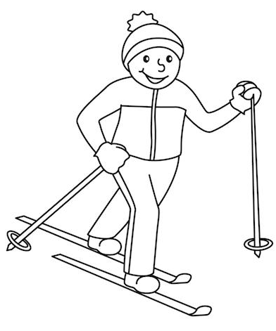


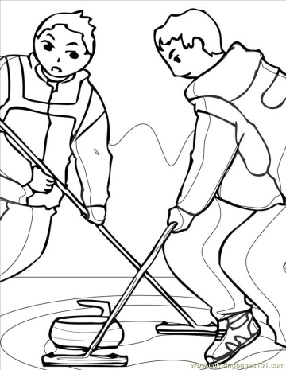
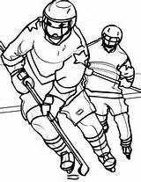

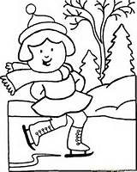

Drsaj in smučaj na urejenih drsališčih in smučiščih. Izogibaj se hoji pod strehami z visečimi ledenimi svečami.

